Одељење за епидемиолошки надзор
Центар за превенцију и контролу болести

Институт за јавно здравље Србије „Др Милан Јовановић Батут”

НАДЗОР НАД ГРИПОМ У РЕПУБЛИЦИ СРБИЈИ У СЕЗОНИ 2016/2017. ГОДИНЕ

Недељни извештај за 42. недељу од 17.10.2016. до 23.10.2016. године

Кратки преглед за Републику Србију - епидемиолошка ситуација:

Епидемиолошки надзор над грипом у сезони 2016/2017. спроводи се кроз:

- Рано откривање неуобичајених, сигналних догађаја
- Популациони надзор над обољењима сличним грипу
- Сентинел надзор над обољењима сличним грипу и акутним респираторним инфекцијама
- Сентинел хоспитал SARI
- Надзор над акутним респираторним дистрес синдромом (ARDS)
- Надзор над морталитетом у популацији

Популациони надзор над обољењима сличним грипу

- Овај недељни извештај се базира на подацима за 42. извештајну недељу добијеним од института/завода за јавно здравље на територији Републике Србије.
- У току 42. извештајне недеље од 17.10.2016. до 23.10.2016. године године у Републици Србији према популационом надзору бележи се 3652 случаja обољења сличних грипу са инциденцијом од 50,31.
- Региструје се низак интензитет активности вируса грипа.
- Највиша узрасно специфична стопа од 149,10 бележи се у узрасној групи од 0 до 4 година.

Графикон 1. Стопа инциденције обољења сличних грипу, према извештајним недељама, сезона 2016/2017, популациони надзор

Инциденција обољења сличних грипу на 100.000 становника по узрасту у 42. извештајној недељи у Републици Србији

Узраст/ Извештајна недеља | 0–4 | 5–14 | 15–29 | 30–64 | 65+
42 | 149,10 | 82,91 | 52,18 | 32,43 | 52,84

Квалитативни показатељи за 42. недељу у Републици Србији

Недеља | Географска  раширеност | Интензитет | Тренд инциденције
42 | нема активности | низак | стабилан

Сентинел надзор над обољењима сличним грипу и акутном респираторном инфекцијом

Обољења слична грипу

- У односу на исти период прошле сезоне, у Републици Србији, у овој извештајној недељи, регистрована је виша вредност стопе инциденције обољења сличних грипу.

- У току 42. извештајне недеље, највиша узрасно специфична стопа регистрована је у узрасној групи од 0 до 4 године (309,70/100.000).

УЗРАСТ | Обољења слична грипу
УЗРАСТ | Број случајева | Инциденција на 100.000 становника
0–4 | 110 | 309,70
5–14 | 153 | 203,95
15–29 | 103 | 120,94
30–64 | 78 | 46,24
65+ | 37 | 41,14
УКУПНО | 481 | 105,87

Графикон 2. Стопа инциденције обољења сличних грипу, према извештајним недељама у сезони 2016/2017, сентинелни надзор

Акутне респираторне инфекције

- У односу на исти период из прошле сезоне надзора 2015/2016, у Републици Србији у овој извештајној недељи регистрована је виша вредност стопе инциденције акутних респираторних инфекција.
- У току 42. извештајне недеље, највиша узрасно специфична стопа регистрована је у узрасној групи од 0 до 4 (4777,86/100.000).

УЗРАСТ | Акутне респираторне инфекције
УЗРАСТ | Број случајева | Инциденција на 100.000 становника
0–4 | 1697 | 4777,86
5–14 | 2162 | 2881,94
15–29 | 1449 | 1701,32
30–64 | 1373 | 813,89
65+ | 591 | 657,19
УКУПНО | 7272 | 1600,59

Графикон 3. Стопа инциденције акутних респираторних инфекција, према извештајним недељама у сезони 2016/2017, сентинелни надзор

Сентинел хоспитал надзор над тешком акутном респираторном инфекцијом/Србија
- Према болничком сентинел надзору над тешком акутном респираторном инфекцијом (SARI) у овој извештајној недељи, пријављено је 12 случајева тешке акутне респираторне инфекције. Лабараторијским тестирањем пет узорака, није доказан вирус грипа код оболелих особа.

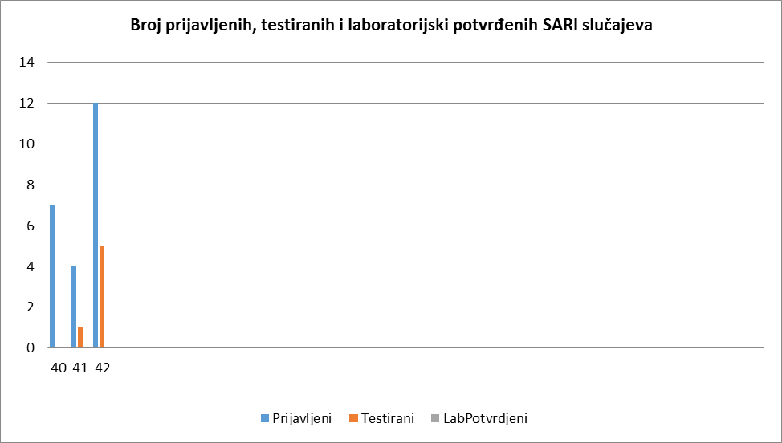

Графикон 4. Број пријављених, тестираних и лабораторијски потврђених SARI случајева

Надзор над акутним респираторним дистрес синдромом (ARDS)

У 42. извештајној недељи пријављена су четири случаја акутног респираторног дистрес синдрома.

Одељење за епидемиолошки надзор
Центар за превенцију и контролу болести
Институт за јавно здравље Србије
„Др Милан Јовановић Батут”

